
Guía de primeros pasos
Capítulo 5
Primeros pasos con Calc
Utilizar hojas de cálculo con LibreOffice

Derechos de autor
Este documento tiene derechos de autor © 2010 por sus colaboradores, tal como aparecen en la lista en la sección titulada Colaboradores. Puede distribuirse o modificarse bajo los términos de las licencias GNU General Public License, versión 3 o posterior, o la Creative Commons Attribution License, versión 3.0 o posterior.
Todas las marcas registradas que aparecen dentro de esta guía pertenecen a sus dueños legítimos.
Colaboradores
Ron Faile Jr. Hal Parker
Comentarios y sugerencias
Por favor, dirija cualquier comentario o sugerencia acerca de este documento a: documentation@libreoffice.org
Agradecimientos
Este capítulo está basado en el Capítulo 5 de Getting Started with OpenOffice.org. Los colaboradores de ese capítulo son:
Richard Barnes Richard Detwiler John Kane Peter Kupfer
Joe Sellman Jean Hollis Weber Linda Worthington
Michele Zarri
Traducción al idioma Español
La traducción al idioma Español (del original en Inglés) fue realizada por Vladimir Támara Patiño (quien cede al dominio público sus contribuciones y las dedica a Dios).
Fecha de publicación y versión del programa
Publicada el 20 de abril de 2011. Basado en LibreOffice 3.3.

Nota para usuarios de Mac
Algunas combinaciones de teclas y elementos del menú son diferentes en un Mac de los usados en Windows o Linux. La siguiente tabla muestra algunas sustituciones comunes para las instrucciones de este capítulo. Vea una lista más detallada en la ayuda de la aplicación.

Windows/Linux | Equivalente en Mac | Efecto
Herramientas→Opciones selección del menú | LibreOffice → Preferencias | Ingresa a opciones de configuración
Pulsación derecha | Control+pulsación | Abre un menú de contexto
Ctrl (Control) | z (Comando) | Usada con otras teclas
F5 | Cambio+z+F5 | Abre el Navegador
F11 | z+T | Abre la ventana de Estilos y Formatos

Contenido
Derechos de autor 2
Nota para usuarios de Mac 2
¿Qué es Calc? 6
Hojas de cálculo, hojas y celdas 6
Partes de la ventana principal de Calc 7
Barra de Título 7
Barra de menús 7
Barras de herramientas 7
Barra de Fórmulas 8
Celdas Individuales 8
Pestañas de hojas 9
Barra de Estado 9
Abrir y guardar archivos CSV 9
Abrir un archivo CSV 9
Guardar un archivo CSV 10
Navegar dentro de las hojas de cálculo 11
Desplazarse a una celda particular 11
Mover de celda en celda 12
Movimiento de hoja en hoja 14
Seleccionar elementos en una hoja o en una hoja de cálculo 15
Seleccionar celdas 15
Seleccionar columnas y filas 16
Seleccionar hojas 16
Operaciones con columnas y filas 17
Insertar columnas y filas 17
Eliminar columnas y filas 18
Operaciones con hojas 18
Insertar nuevas hojas 18
Eliminar hojas 19
Renombrar hojas 19
Visualizar en Calc 20
Usar escala 20
Fijar filas y columnas 20
Dividir la pantalla 21
Ingresar datos usando el teclado 23
Ingresar números 23
Ingresar texto 23
Ingresar números como texto 24
Ingresar fechas y horas 24
Desactivar cambios automáticos 24
Acelerar el ingreso de datos 24
Usar la Herramienta de Relleno en celdas 25
Usar listas de selección 27
Compartir contenidos entre hojas 27
Validar el contenido de las celdas 28
Editar los datos 28
Eliminar el dato de una celda 28
Remplazar el dato de una celda 29
Cambiar parte del dato en una celda 29
Dar formato a los datos 29
Dar formato a múltiples líneas de texto 30
Reducir para ajustar al tamaño de la celda 31
Dar formato a números 31
Dar formato al tipo de letra 32
Dar formato a los bordes de celda 32
Dar formato al fondo de celda 33
Formato automático de celdas y hojas 33
Definir un nuevo Autoformato 34
Dar formato a hojas de cálculo usando temas 34
Usar formato condicional 35
Esconder y mostrar datos 35
Controles para un Esquema de grupo 35
Filtrar cuales celdas son visibles 36
Ordenar registros 37
Imprimir 37
Usar rangos de impresión 37
Seleccionar el orden de hoja, detalles y escala 38
Imprimir filas o columnas en toda hoja 40
Saltos de hoja 41
Encabezados y pies de hoja 41

¿Qué es Calc?
Calc es el componente de hoja de cálculo de LibreOffice. Usted puede ingresar datos (típicamente numéricos) en una hoja de cálculo y después operar estos datos para producir ciertos resultados.
Alternativamente puede ingresar datos y entonces usar el modo 'En caso de...' cambiando algunos datos y observando el resultado sin tener que digitar la hoja de cálculo entera.
Otras características ofrecidas por Calc incluyen:
- Funciones, que pueden usarse para crear fórmulas que realicen cálculos complejos sobre los datos
- Funciones de base de datos para organizar, almacenar y filtrar datos.
- Gráficos dinámicos; una amplia variedad de gráficos bi y tridimensionales.
- Macros para almacenar y ejecutar tareas repetitivas
- Posibilidad de abrir, editar y guardar hojas de cálculo de Microsoft Excel.
- Importación y exportación de hojas de cálculo en múltiples formatos, incluyendo HTML, CSV, PDF, y PostScript
Nota | Si desea usar en LibreOffice macros escritos en Microsoft Excel, usando código de macros VBA, primero debe editar el código en el editor IDE de Basic de LibreOffice. Vea el capítulo 13, Primeros pasos con Macros, en este libro y el Capítulo 12 de la Guía de Calc.

Hojas de cálculo, hojas y celdas
Calc opera con documentos llamados hojas de cálculo. Las hojas de cálculo constan de un número de hojas individuales, cada hoja contiene celdas organizadas en filas y columnas. Una celda particular se identifica por su número de fila y la letra de su columna.
Las celdas tienen elementos individuales —texto, números, fórmulas, etc.— que conforman los datos por presentar y operar.
Cada hoja de cálculo puede tener muchas hojas, y cada hoja puede tener muchas celdas individuales. En Calc 3.3, cada hoja puede tener un máximo de 1,048,576 filas y 1024 columnas.

Partes de la ventana principal de Calc
Cuando Calc inicia, la ventana principal luce como la Figura 1.
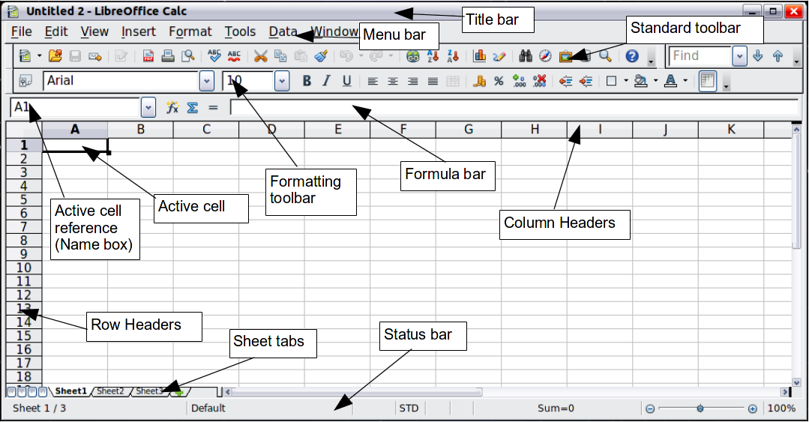
Figura 1: Partes de la ventana de Calc

Barra de Título
La barra de título, localizada en la parte superior, muestra el nombre de la hoja de cálculo actual. Cuando crea una nueva hoja de cálculo, su nombre es Sin título X, donde X es un número. Cuando guarda una hoja de cálculo por primera vez, se le pedirá ingresar el nombre de su preferencia.

Barra de menús
Debajo de la barra de título está la barra de menús. Cuando usted elije uno de los menús, aparece un submenú con otras opciones. Usted puede modificar la barra de menús, como se presenta en el Capítulo 14, Personalizando LibreOffice.

Barras de herramientas
Por defecto, tres barras de herramientas se localizan debajo de la barra de menú: la barra de herramientas estándar, la barra de herramientas de formato y la barra de fórmulas.
Los iconos (botones) sobre estas barras de herramientas proveen una amplio rango de órdenes y funciones comunes. Usted también puede modificar estas barras de herramientas, como se discute en el Capítulo 14, Personalizando LibreOffice.
En la barra de herramientas de Formato, los tres cuadros del lado izquierdo son las listas Aplicar Estilo, Nombre del Tipo de Letra, y Tamaño del Tipo de Letra. Muestran la configuración actual para la celda o área seleccionada (la lista Aplicar Estilo puede no estar visible por defecto.) Pulse la flecha hacía abajo que está a la derecha de cada caja para abrir la lista.
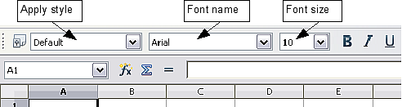
Figura 2. Listas Aplicar Estilo, Nombre del Tipo de Letra y Tamaño del Tipo de Letra

Barra de Fórmulas
Al lado izquierdo de la Barra de Fórmulas hay un pequeño cuadro de texto, llamado Cuadro de Nombre, con una combinación de letra y número, tal como D7. Esta combinación, se llama referencia a la celda, es la letra de la columna y el número de fila de la celda seleccionada.
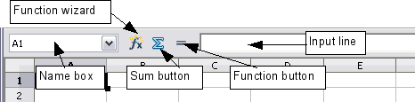
Figura 3. Barra de Fórmulas
A la derecha del Cuadro de Nombre, están los botones Asistente de Funciones, Suma y Función.
Al pulsar el botón Asistente de Funciones se abre un diálogo desde el cual usted puede buscar en la lista de funciones disponibles. Esto puede ser muy útil porque también muestra el formato de las funciones.
En una hoja de cálculo el término función cubre mucho más que sólo funciones matemáticas. Vea más detalles en el Capítulo 7 de la Guía de Calc.
Al pulsar el botón Suma se inserta una fórmula en la celda actual que totaliza los números que están en las celdas encima de la celda actual. Si no hay números sobre la celda actual, entonces las celdas de la izquierda se ubican en la fórmula de Suma.
Al pulsar el botón Función se inserta un signo igual a (=) en la celda seleccionada y en la línea de ingreso, habilitando así que la celda acepte una fórmula.
Cuando ingresa un nuevo dato en una celda, los botones de Suma e “Igual a” cambian por botones Cancelar y Aceptar .
El contenido de la celda actual (dato, fórmula o función) se presenta en la Línea de ingreso, que forma el resto de la Barra de Fórmulas. Usted puede editar el contenido de la celda actual en la Línea de Ingreso o en la celda misma. Para editar sobre la Línea de Ingreso, pulse sobre la línea, y a continuación teclee los cambios. Para editar en la celda actual, sólo haga doble pulsación sobre la celda.

Celdas Individuales
La sección principal de la pantalla presenta las celdas en forma de grilla, con cada celda en la intersección de una columna y una fila.
En la parte superior de las columnas y al lado izquierdo de las filas hay una serie de cuadros grises que contienen letras y números. Estos son los títulos de columnas y de filas. Las columnas comienzan con A y continúan hacía la derecha, y las filas comienzan en 1 y continúan hacía abajo.
Estos títulos de columnas y de filas forman las referencia de las celdas que aparecen en el Cuadro de Nombre sobre la Barra de Fórmulas (Figura 3). Usted puede desactivar estos títulos seleccionando Ver → Títulos de filas/columnas.

Pestañas de hojas
En la parte de abajo de la grilla de celdas están las pestañas de hojas. Estas pestañas permiten ingresar a cada hoja individual, siendo la hoja visible (activa) la de la pestaña blanca. Usted puede elegir colores para las diversas pestañas de hojas.
Al presionar sobre otra pestaña de hoja se presenta esa hoja, y su pestaña se vuelve blanca. Usted también puede elegir varias pestañas de hojas simultáneamente presionando la tecla Control mientras hace pulsación sobre los nombres.

Barra de Estado
En la parte inferior de la ventana de Calc está la barra de estado, que da información sobre la hoja de cálculo y formas convenientes para cambiar rápidamente algunas de sus características. La mayoría de los campos son similares a los que se encuentran en otros componentes de LibreOffice; vea el Capítulo 1, Introducción a LibreOffice, en este libro y en el Capítulo 1 , Introducción a Calc en la Guía de Calc
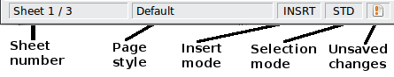
Figura 4: Extremo izquierdo de la barra de estado de Calc
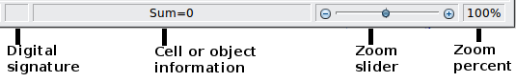
Figura 5: Extremo derecho de la barra de estado de Calc

Abrir y guardar archivos CSV
El Capítulo 1, Introducción a LibreOffice, incluye instrucciones para comenzar un nuevo documento de Calc, abrir documentos existentes y guardar documentos.
Un caso especial de Calc se da al abrir y guardar archivos con valores separados por comas (en inglés comma-separated-values CSV), que son archivos de texto que contienen el contenido de celdas de una sola hoja. Cada línea en un archivo CSV representa una fila de la hoja de cálculo. Se usan comas, punto y coma u otros caracteres para separar las celdas. El texto es ingresado entre comillas, los número se ingresan sin comillas.

Abrir un archivo CSV
Para abrir un archivo CSV en Calc:
- Elegir Archivo → Abrir.
- Localizar el archivo CSV que desea abrir.
- Si el archivo tiene una extensión *.csv, seleccione el archivo y pulse en Abrir.
- Si el archivo tiene alguna otra extensión (por ejemplo *.txt), seleccione el archivo, seleccione Texto CSV (*csv;*txt;*xls) en el cuadro de Tipo de Archivo (desplácese hacía abajo en la sección de la hoja de cálculo para encontrarlo) y a continuación pulse Abrir.
- Sobre el diálogo de Importar Texto (Figura 6), seleccione las opciones de Separador para dividir el texto en columnas.
Usted podrá pre-visualizar la organización de los datos importados en la parte inferior del diálogo. Pulse con el botó derecho sobre una columna en la pre-visualización para establecer el formato o esconder la columna.
Si el archivo CSV emplea un carácter delimitador de texto que no está en la lista de Textos delimitadores, pulse en el cuadro, y teclee el carácter.
- Pulse Abrir para abrir el archivo.
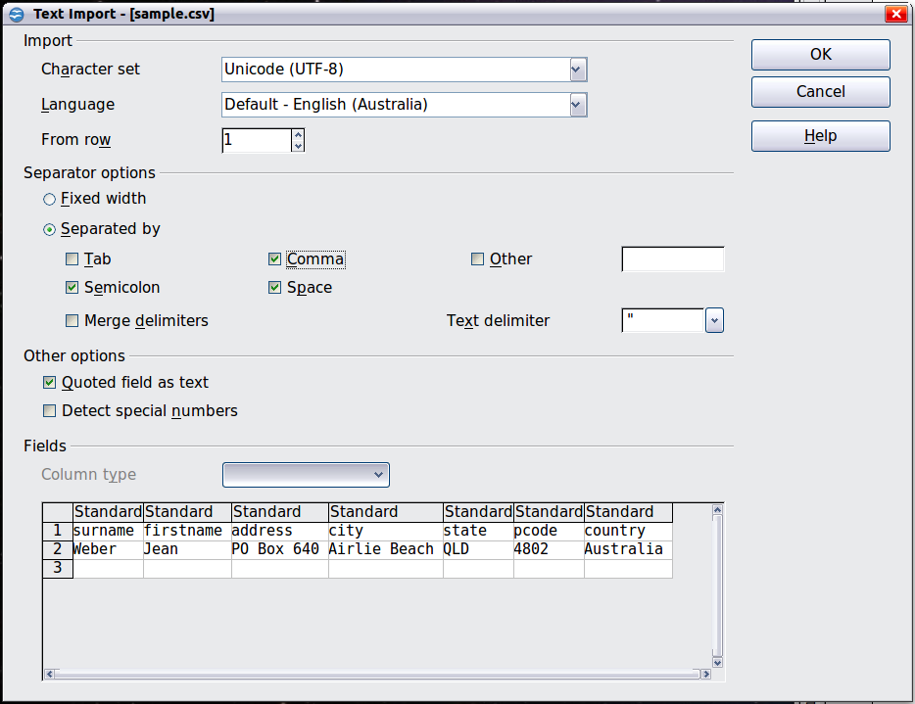
Figura 6: Diálogo para Importar Texto, con la coma (,) seleccionada como el separador y las comillas dobles (“) como el delimitador de texto.

Guardar un archivo CSV
Para guardar una hoja de cálculo como un archivo con valores separados por coma (CSV):
- Elija Archivo → Guardar como...
- En el cuadro nombre de archivo, teclee el nombre del archivo.
- En la lista de tipos de archivo, seleccione Texto CSV (.csv) y pulse Salvar.
Usted podría ver el cuadro de mensajes mostrado a continuación, presione “Mantener el formato actual”.
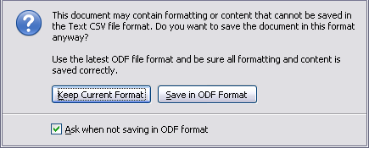
- En el diálogo Exportar textos, selecciona las opciones que desea y pulse OK.
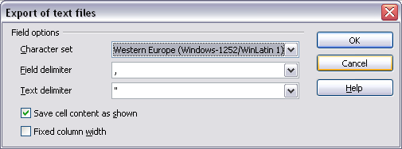
Figura 7: Elegir opciones cuando se exporta a Texto CSV

Navegar dentro de las hojas de cálculo
Calc ofrece muchas maneras de navegar en una hoja de cálculo de celda en celda y de hoja en hoja. Generalmente puede usar el método que prefiera.

Desplazarse a una celda particular
Usar el ratón
Ubique el puntero del ratón sobre la celda y pulse el botón izquierdo.
Usar la referencia a una celda
Pulse el triángulo negro invertido que está al lado derecho del Cuadro de Nombre (Figura 3). La referencia a la celda se resaltará. Teclee la referencia de la celda a la que quiere desplazarse y presione Retorno. O sólo pulse sobre el Cuadro de Nombre, presione espacio atrás sobre la referencia de celda existente, teclee la referencia de celda que desea y presione Retorno.
Usar el Navegador
Para abrir el Navegador, presione sobre el icono que está en la Barra de Herramientas Estándar, o presione F5, o elija Ver → Navegador sobre la Barra de Menús, o haga doble pulsación sobre el Número de Secuencia de Hoja que está en la Barra de Estado. Teclee la referencia a la celda en los dos campos de la parte superior, marcados como Columna y Fila, y presione Retorno. En la Figura 8 el Navegador seleccionaría la celda A7.
Usted puede anclar el Navegador a cualquier lado de la ventana principal de Calc o dejarlo flotando (para anclar o dejar flotando el navegador, presione la tecla Control y haga doble pulsación en el área vacía cerca a los íconos del diálogo del Navegador)
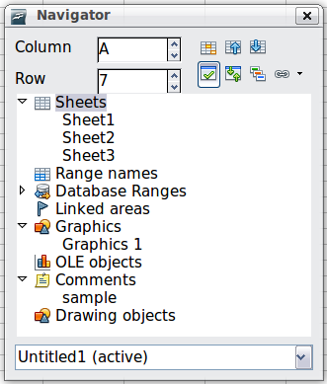
Figura 8: El Navegador en Cal
El Navegador presenta listas de todos los objetos de un documento agrupados en categorías. Si un indicador (el símbolo más o una flecha) aparece junto a una categoría, existe al menos un objeto de esa clase. Para abrir una categoría y ver la lista de elementos, pulse sobre el indicador.
Para esconder la lista de categorías y presentar sólo los iconos en la parte superior, pulse sobre el icono Contenido . Pulse este icono nuevamente para ver la lista.

Mover de celda en celda
En una hoja de cálculo, normalmente hay una celda con un borde negro. Este borde negro indica donde está el foco (ver Figura 9). Si un grupo de celdas es seleccionado, estas son resaltadas en un color azul claro, y la celda con el foco queda con borde negro.
Usar el ratón
Para mover el foco usando el ratón, simplemente mueva el puntero del ratón a la celda que quiere enfocar y pulse el botón izquierdo del ratón. Así cambia el foco a la nueva celda. Este método es más útil cuando las dos celdas están muy distanciadas.
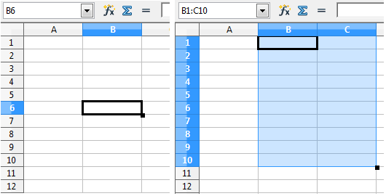
Figura 9. (Izquierda) Una celda seleccionada y (derecha) grupo de celdas seleccionado
Usar las teclas Tabulador y Retorno
- Al presionar Retorno o Cambio+Retorno se mueve el foco hacía abajo o hacia arriba respectivamente.
- Al presionar Tabulador o Cambio+Tabulador se mueve el foco a la derecha o a la izquierda, respectivamente.
Usar las teclas con flechas
Al presionar las teclas con flechas se mueve el foco en la dirección de la flecha.
Usar las teclas Inicio, Fin, Avanzar Página, Retroceder Página
- Inicio mueve el foco al inicio de una fila.
- Fin mueve el foco a la columna con datos que está más a la derecha.
- Avanzar Página mueve la presentación una pantalla completa hacía abajo y Retroceder Página mueve la presentación una pantalla completa hacía arriba.
- La combinación de Control y Alt con Inicio, Fin, Avanzar Página, Retroceder Página, y las teclas con flechas mueven el foco de la celda actual de otras formas. Ver detalles en la Ayuda o el Apéndice A, Teclas Rápidas, en la Guía de Calc.
Consejo | Usar una de las cuatro combinaciones Alt+tecla con flecha para cambiar el tamaño de una celda.

Personalizar la tecla Retorno
Usted puede personalizar la dirección en la cual la tecla Retorno mueve el foco, al seleccionar Herramientas → Opciones → LibreOffice Calc → General.
Las cuatro posibilidades para la dirección de la tecla Retorno se presentan al lado derecho de la Figura 10. Puede mover el foco hacía abajo, a la derecha, arriba o a la izquierda. Dependiendo del archivo que se use o del tipo de datos que se están ingresado, puede resultar útil establecer una dirección diferente.
La tecla Retorno también puede usarse para pasar a modo edición o salir de este. Use las dos primeras opciones debajo de Configuración de entradas en la Figura 10 para cambiar la configuración de la tecla Retorno.
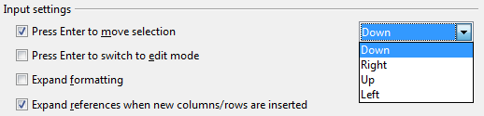Figura 10: Personalizar el efecto de la tecla Retorno

Movimiento de hoja en hoja
Cada hoja en una hoja de cálculo es independiente de las demás, aunque pueden unirse con referencias de una hoja a otra. Hay tres formas para navegar entre diversas hojas en una hoja de cálculo.
Usar el Navegador
Cuando el Navegador está abierto (Figura 8), al hacer doble pulsación sobre cualquier de las hojas listadas se selecciona la hoja.
Usar el teclado
Al presionar Control+Avanzar Página se mueve una hoja a la derecha y al presionar Control+Retroceder Página se mueve una hoja a la izquierda.
Usar el ratón
Al pulsar sobre una de las pestañas de hoja de la parte inferior de la hoja de cálculo, se selecciona esa hoja.
Si tiene muchas hojas, entonces algunas de las pestañas de hojas pueden estar escondidas detrás de la barra de desplazamiento horizontal de la parte inferior de la ventana. En tal caso, los cuatro botones a la izquierda de las pestañas pueden desplazar las pestañas para hacerlas visibles. La Figura 11 Muestra como hacer esto.
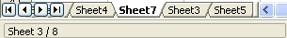

Figura 11. Flechas de las pestañas de hojas
Move to the first sheet
Move left one sheet
Move right one sheet
Move to the last sheet
Sheet tabs
Note que las hojas aquí no se numeran en orden. La numeración de las hojas es arbitraria; usted puede nombrar las hojas como prefiera.
Nota | Las flechas de las pestañas de hojas que aparecen en la Figura 11 sólo aparecen si tiene algunas pestañas de hojas escondidas tras la barra de desplazamiento horizontal. En otro caso aparecerán desvanecidas como en la Figura 1.

Seleccionar elementos en una hoja o en una hoja de cálculo

Seleccionar celdas
Puede seleccionar celdas en variedad de combinaciones y cantidades.
Una sola celda
Pulse con el botón izquierdo en la celda. El resultado lucirá como el lado izquierdo de la Figura 9. Usted puede verificar su selección observando el Cuadro de Nombre.
Un Rango de celdas contiguas
Puede seleccionar un rango de celdas usando el teclado o el ratón.
Para seleccionar un rango de celdas arrastrando con el ratón:
- Pulse en la celda.
- Presione y mantenga presionado el botón izquierdo del ratón.
- Mueva el ratón por la pantalla.
- Una vez resalte el bloque de celdas deseado suelte el botón del ratón.
Para seleccionar un rango de celdas sin arrastrar el ratón:
- Pulse en la celda que será una de las esquinas del rango de celdas.
- Mueva el ratón a la esquina opuesta del rango de celdas.
- Presione la tecla Cambio y pulse con el botón izquierdo.
Para seleccionar un rango de celdas sin usar el ratón:
- Seleccione la celda que será una de las esquinas del rango de celdas.
- Mientras mantiene presionada la tecla Cambio, use las flechas del cursor para seleccionar el resto del rango.
El resultado de cualquiera de estos método luce como el lado derecho de la Figura 9.
Consejo | También puede seleccionar directamente un rango de celdas usando la Caja de Nombre. Pulse sobre la Caja de Nombre descrita en “Using a cell reference” en la hoja . Para seleccionar un rango de celdas, ingrese la referencia de la celda de la esquina superior izquierda, seguida de dos puntos (:), y entonces la referencia de la celda inferior derecha. Por ejemplo para seleccionar el rango que iría de A3 a C6, ingresaría A3:C6.
Rango de celdas no contiguas
- Seleccione la celda o el rango de celdas usando uno de los métodos antes descritos.
- Mueva el puntero del ratón al comienzo de la siguiente celda o rango.
- Mantenga presionada la tecla Control y pulse o pulse y arrastre para seleccionar un rango.
- Repita tantas veces como lo requiera.

Seleccionar columnas y filas
Puede seleccionar columnas y filas enteras rápidamente en LibreOffice.
Una sola columna o fila
Para seleccionar una sola columna, pulse sobre la letra que identifica la columna (ver Figura 1).
Para seleccionar una sola columna, presiona sobre el número que identifica la fila.
Múltiples columnas o filas
Para seleccionar múltiples columnas o filas contiguas:
- Pulse sobre la primera columna o fila del grupo
- Mantenga presionada la tecla Cambio.
- Pulse sobre la última columna o fila del grupo
Para seleccionar múltiples columnas o filas que no son contiguas:
- Pulse sobre la primera columna o fila del grupo
- Mantenga presionada la tecla Control.
- Presione sobre las siguientes columnas o filas mientras mantiene presionada la tecla Control.
Hoja entera
Para seleccionar la hoja entera, pulse sobre el pequeño cuadro entre el encabezado de columna A y el encabezado de fila 1
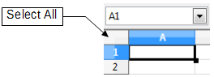
Figura 12. Cuadro Seleccionar Todo
También puede presionar Control+A para seleccionar la hoja entera.

Seleccionar hojas
Puede seleccionar bien una o múltiples hojas. En ocasiones puede resultar ventajoso seleccionar varias hojas, cuando quiere hacer cambios en muchas hojas simultáneamente.
Una sola hoja
Pulse sobre la pestaña de la hoja que desea seleccionar. La hoja activa se vuelve blanca (ver Figura 13).
Múltiples hojas contiguas
Para seleccionar múltiples hojas contiguas:
- Presione sobre la pestaña de la primera hoja deseada.
- Mueva el puntero del ratón sobre la pestaña de la última hoja deseada.
- Mantenga presionada la tecla Cambio y pulse sobre la pestaña de la hoja.
Todas las pestañas entre estas dos hojas se volverán blancas. Toda acción que realice ahora afectará las hojas resaltadas.
Múltiples hojas no contiguas
Para seleccionar múltiples hojas no contiguas:
- Pulse sobre la pestaña de la primera hoja.
- Mueva el puntero del ratón sobre la segunda pestaña de hoja
- Mantenga presionada la tecla Control y pulse sobre la pestaña de hoja.
- Repita tantas veces como lo requiera.
Las pestañas seleccionas se volverán blancas. Toda acción que realice ahora afectará las hojas resaltadas.
Todas las hojas
Pulse con el botón derecho sobre cualquiera de las pestañas de hoja y elija Seleccionar Todas del menú emergente.

Operaciones con columnas y filas

Insertar columnas y filas
Las columnas y las filas puede ingresarse individualmente o en grupos.
Nota | Cuando usted inserta una sola columna nueva, se inserta a la izquierda de la columna resaltada. Cuando usted inserta una sola fila nueva, se inserta arriba de la fila resaltada.  Las celdas de las nuevas columnas o filas quedan con un formato como el de las celdas correspondientes en la columna o fila que está antes (o a la izquierda) de la insertada.
Una sola columna o fila
Usar el menú Inserta :
- Seleccione la celda, columna o fila donde desea que se inserte la nueva columna o fila.
- Elija bien Insertar → Columnas o bien Insertar → Filas.
Usar el ratón:
- Seleccione la celda, columna o fila donde desea que se inserte la nueva columna o fila.
- Pulse con el botón derecho sobre el encabezado de la columna o fila.
- Elija Insertar Filas o Insertar Columnas.
Múltiples columnas o filas
Puede insertar simultáneamente múltiples columnas o filas en lugar de insertarlas de una en una.
- Resalte el número de columnas o filas que requiere manteniendo presionado el botón izquierdo del ratón sobre la primera y arrastrando sobre el número requerido de identificadores.
- Proceda como se explicó anteriormente para insertar una sola fila o columna

Eliminar columnas y filas
Las columnas y filas pueden eliminarse individualmente o en grupos.
Una sola columna o fila
Puede eliminar una sola columna o fila usando el ratón:
- Seleccione la columna o fila por eliminar.
- Pulse con el botón derecho sobre el encabezado de columna o fila.
- Seleccione Eliminar Columnas o Eliminar Filas del menú emergente.
Múltiples columnas o filas
Puede eliminar simultáneamente múltiples columnas o filas en lugar de eliminar de una en una.
- Resalte el número requerido de columnas o filas manteniendo presionado el botón izquierdo del ratón sobre la primera y arrastrando sobre el número requerido de identificadores
- Proceda como se explicó anteriormente para borrar una sola columna o fila.

Operaciones con hojas
Como con cualquier otro elemento de de Calc, usted puede insertar, eliminar y renombrar hojas.

Insertar nuevas hojas
Hay diversas formas de insertas una nueva hoja. El método más rápido es pulsar sobre el botón Añadir Hoja . Este inserta una nueva hoja en el lugar, sin abrir el diálogo Insertar Hoja.
Use uno de los demás métodos para insertar más de una hoja, renombrar la hoja al tiempo, o par insertar la hoja en otro sitio de la secuencia. El primer paso de estos métodos es seleccionar la hoja junto a la cual insertará la nueva hoja. A continuación use una de las siguientes opciones.
- Elija Insertar → Hoja de la barra de menús.
- Pulse con el botón derecho sobre la pestaña de la hoja y elija Insertar Hoja.
- Pulse en un espacio vacío al final de la línea de pestañas de hojas.
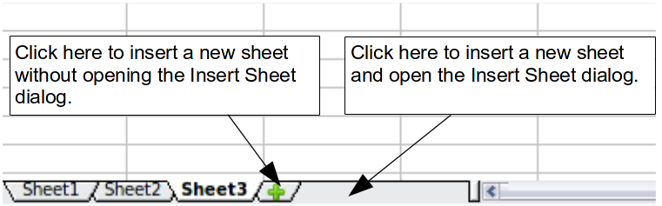
Figura 13. Crear una nueva hoja
Cada uno de estos métodos abrirá el diálogo Insertar Hoja (Figura 14). Allí usted podrá seleccionar si la nueva hoja debe ir antes o después de la hoja seleccionada y cuantas hojas desea insertar. Si usted inserta una sola hoja, tendrá la oportunidad de asignar el nombre de la hoja.
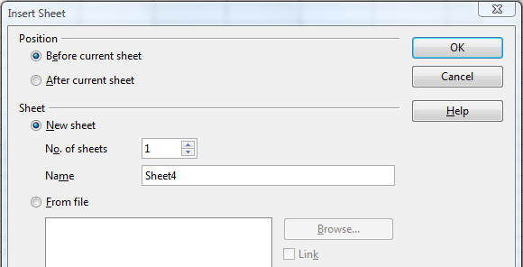
Figura 14. Diálogo Insertar Hoja

Eliminar hojas
Las hojas pueden eliminarse individualmente o en grupos.
Una sola hoja
Pulse con el botón derecho sobre la pestaña de la hoja que desea eliminar y elija Eliminar hoja en el menú emergente, o elija Editar → Hoja → Borrar en la barra de menús
Múltiples hojas
Para eliminar múltiples hojas, selecciónelas como se describió antes, y a continuación pulse con el botón derecho sobre una de las pestañas y elija Eliminar hoja del menú emergente, o elija Editar → Hoja → Borrar en la barra de menús

Renombrar hojas
El nombre por defecto para una nueva hoja es Hoja X, donde X es un número. Aunque esto funciona para hojas de cálculo pequeñas con un pequeño número de hojas, llega a ser poco conveniente cuando hay muchas hojas.
Para dar un nombre más significativo a una hoja, usted puede:
- Ingresar el nombre en el Cuadro de Nombre cuando crea la hoja, o
- Pulsar con el botón derecho sobre la pestaña de la hoja y elegir Renombrar hoja en el menú emergente; remplazar a continuación el nombre existente por el de su preferencia.
- Hacer doble pulsación sobre una pestaña de hoja para hacer emerger el diálogo Cambiar nombre de hoja.
Nota | Los nombres de hojas deben comenzar con una letra o un número. Después del primer carácter del nombre de una hoja, los caracteres permitidos son letras, números, espacios y el carácter de subrayado. Se producirá un mensaje de error si intenta renombrar una hoja con un nombre invalido.

Visualizar en Calc

Usar escala
Use la función de escala para cambiar la vista y mostrar más o menos celdas en la ventana. Para conocer más sobre escala, vea el Capítulo 1, Introducción a LibreOffice de este libro.

Fijar filas y columnas
Al fijar se bloquea cierto número de filas en la parte superior de la hoja de cálculo o cierto número de columnas al lado izquierdo de la hoja de cálculo o bien filas y columnas. Así al desplazarse de un sitio a otro de la hoja, las filas y columnas congeladas permanecen a la vista.
La Figura 15 presenta algunas filas y columnas fijas. La linea horizontal más gruesa entre las filas 3 y 14 y la línea vertical más gruesa entre las columnas C y H denotan las áreas fijas. Las filas 4 a 13 y las columnas D hasta la G han sido desplazadas fuera de la vista de la página. Las tres primeras filas y columnas permanecieron porque están fijas en su lugar.
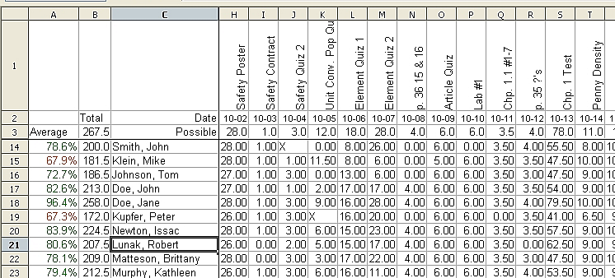
Figura 15. Filas y columnas fijas
Usted puede establecer el punto para fijar en una fila, una columna o ambos (fila y columna) como se presenta en la Figura 15.
Fijar una sola fila o columna
- Pulse sobre el encabezado de la fila abajo de donde quiere fijar o para el caso de columnas a la derecha de donde quiere fijar.
- Elija Ventana → Fijar.
Una línea oscura aparece, indicando donde se ha fijado.
Fijar una fila y una columna
- Pulse sobre la celda que está inmediatamente debajo de la fila que quier fija e inmediatamente a la derecha de la columna que quiere fijar.
- Elija Ventana → Fijar.
Aparecerán dos líneas en la pantalla, una línea horizontal sobre esta celda y una línea vertical a la izquierda de esta celda. Ahora puede desplazarse por la pantalla, todo lo que está encima y a la izquierda de estas líneas permanecerá a la vista.
Retirar fijado
Para retirar las filas o columnas fijas, elija Ventana → Fijar. La marca de visto bueno junto a Fijar desparecerá.

Dividir la pantalla
Otra forma de cambiar la vista es dividiendo la ventana también conocido como dividir la pantalla. La pantalla puede dividirse bien horizontal o verticalmente. Entonces usted puede tener hasta cuatro porciones de la hoja de cálculo a la vista en todo momento.
¿Por qué querría hacer esto? Imagine que tiene una gran hoja de cálculo y una de las celdas tiene un número que es usado por tres fórmulas en otras celdas. Al usar la técnica de dividir la pantalla, usted puede ubicar la celda que contiene el número en una sección y cada una de las celdas con fórmulas en las otras secciones. Entonces usted puede cambiar el número en la celda y observar como esto afecta cada una de las fórmulas.
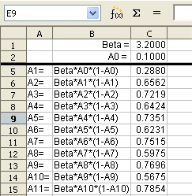
Figura 16. Ejemplo de dividir pantalla

Dividir la pantalla horizontalmente
Para dividir la pantalla horizontalmente:
- Mueve el puntero del ratón sobre la barra de desplazamiento vertical al lado derecho de la pantalla, y ubiquelo sobre el pequeño botón de la parte superior que tiene un triángulo negro, justo encima de este botón verá una línea negra gruesa.
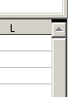

Figura 17. Barra para dividir pantalla sobre la barra de desplazamiento vertical
Split screen bar
- Mueva el puntero del ratón sobre esta línea y se convertirá en una línea con dos flechas.

Figura 18. Barra para dividir pantalla con cursor sobre la barra de desplazamiento vertical
- Mantenga presionado el botón izquierdo del ratón. Aparecerá una línea gris, que va de lado a lado de la hoja. Arrastre el ratón hacía abajo y esta línea lo seguirá.
- Suelte el botón del ratón y la pantalla se dividirá en dos vistas, cada una con su propia barra de desplazamiento vertical. Usted podrá desplazar de manera independiente la parte superior y la inferior.
Note que en la Figura 16, los valores Beta y de A0 están en la parte superior de la ventana y los otro cálculos están en la parte inferior. Saí usted puede realizar cambios a Beta y A0 y observar sus efectos en los cálculos de la parte inferior de la ventana.
Consejo | Usted también puede dividir la ventana usando un comando del menú. Pulse en una celda inmediatamente debajo y a la derecha de donde desea dividir la pantalla y elija Ventana → Dividir.

Dividir la pantalla verticalmente
Para dividir la pantalla verticalmente:
- Mueva el puntero del ratón sobre la barra de desplazamiento horizontal en la parte inferior de la pantalla y ubiquelo sobre el pequeño botón a la derecha con un triángulo negro, just a la derecha de este botón está una línea blanca gruesa.
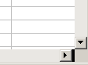

Figura 19: Barra para dividir sobre la barra de desplazamiento horizontal.
Split screen bar
- Mueva el puntero del ratón sobre esta línea y se convertirá en una línea con dos flechas.
- Mantenga presionado el botón izquierdo del ratón, y aparecerá una línea gris, que va de arriba hasta abajo de la página. Arrastre el ratón a la izquierda y esta línea lo seguirá.
- Suelte el botón del ratón y la pantalla se dividirá en dos vistas, cada una con su propia barra de desplazamiento horizontal. Usted puede desplazarse en la parte derecha e izquierda de la ventana de manera independiente.

Eliminar vistas divididas
Para eliminar una división de la vista, realice uno de los siguientes procedimientos:
- Haga doble pulsación sobre cada línea de división
- Pulse y arrastre las líneas de división de vuelta a su lugares en los extremos de las barras de desplazamiento.
- Elija Ventana → Dividir para eliminar todas las líneas de división simultáneamente.

Ingresar datos usando el teclado
Puede ingresar la mayoría de datos en Calc usando el teclado.

Ingresar números
Pulse en la celda y teclee el número usando las teclas de número bien sobre el teclado principal o bien sobre el teclado numérico.
Para ingresar un número negativo, teclee bien un signo menos (–) antes del número o bien encierrelo entre paréntesis, por ejemplo: (1234).
Por defecto, los números se alinean a la derecha y los número negativos tienen al comienzo un símbolo menos.
Nota | Si en una celda ingresa un número que comienza con 0, Calc quitará el 0 (por ejemplo 01234 se convierte en 1234).
Para ingresar un número y retener el 0 inicial, pulse con el botón derecho sobre la celda y elija Formatear Celdas → Números. En el diálogo de Formato de Celdas, bajo Opciones seleccione el número requerido de Ceros principales.
El número elegido de ceros al comienzo debe ser uno más que el número de dígitos del número. Por ejemplo, si el número es 1234, el número ingresado de ceros principales debe ser 5.
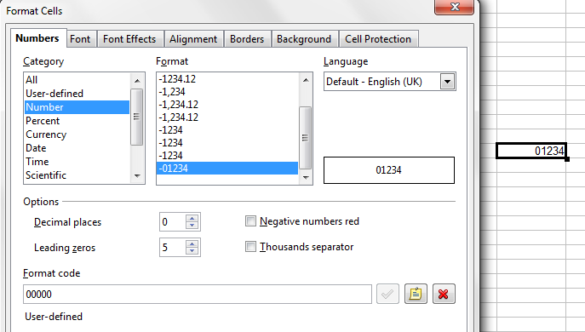
Figura 20: Ajustar ceros al comienzo

Ingresar texto
Pulse en la celda y escriba el texto. El texto se alinea por defecto a la izquierda.

Ingresar números como texto
Puede ingresar un número como texto para preservar un cero al comienzo ingresando una comilla simple o apostrofe antes del número, por ejemplo: '01481.
El dato es ahora tratado como texto por Calc y presentado exactamente como es ingresado. Típicamente, las fórmulas trataran la entrada como un cero y las funciones la ignorarán. Tenga cuidado pues el número contenido en la celda no será usado en fórmulas.
Nota | Si remplaza comillas simples de apertura, los apostrofes permanecerán visibles en la celda.  Para elegir el tipo de apostrofes, utilice Herramientas → Opciones de autocorrección → Opciones Regionales y active Remplazar bajo Comillas Simples. La selección del tipo de apostrofe afecta tanto a Calc como a Writer.

Ingresar fechas y horas
Seleccione la celda y teclee la fecha o la hora. Pude separar los elementos de la fecha con un símbolo de dividido (/) o con un guión (-) o usar textos como 15 Oct 11. Calc reconoce una variedad de formatos de fecha. Puede separar los elementos de la hora con dos puntos, por ejemplo 10:43:45.

Desactivar cambios automáticos
Calc aplica automáticamente muchos cambios durante el ingreso de datos a menos que usted los desactive. También puede deshacer cambios automáticos con Ctrl+Z.
Cambios de Autocorrección
La corrección automática de errores de tecleado, el remplazo de comillas por comillas adornadas (personalizadas), y el inicio del contenido de celdas con una letra mayúscula se controla con Herramientas → Opciones de autocorrección. Vaya a las pestañas Opciones Regionales, Opciones, o Remplazar para desactivar cualquiera de las características que usted no desea. En la pestaña Remplazar, también puede borrar pares de palabras que no desee y agregar nuevos según requiera.
Entrada automática
Cuando está tecleando en una celda, Calc automáticamente sugiere correspondencias que encuentra en otras celdas de la misma columna. Para activar o desactivar la Entrada Automática, ponga o quite el visto bueno frente a Herramientas → Contenido de las celdas → Entrada Automática.
Conversión automática de fechas
Calc convierte automáticamente ciertos ingresos en fechas. Para asegurar que un ingreso que parece una fecha sea interpretado como texto, teclee una comilla simple al comienzo del ingreso. La comilla simple no es presentada en la celda.

Acelerar el ingreso de datos
Ingresar datos en una hoja de cálculo puede ser agotador, pero Calc provee diversas herramientas para quitar algo de pena a esta tarea.
La habilidad más básica es arrastrar y soltar el contenido de una celda en otra con el ratón. Calc también incluye muchas otras herramientas para el ingreso automático, especialmente de materiales repetitivos. Incluye la herramienta de Relleno, listas de selección, y la habilidad de ingresar información en múltiples hojas del mismo documento.

Usar la Herramienta de Relleno en celdas
En su forma más simple, la herramienta de Relleno es una forma de duplicar contenido existente. Comience por seleccionar la celda a copiar, y arrastre el ratón en cualquier dirección (o mantenga la tecla Cambio presionada y pulse en la última celda que quiere rellenar), y entonces elija Editar → Rellenar y la dirección en la cual desea copiar: Arriba, Abajo, Izquierda o Derecha.
Cuidado   | Las opciones que no están disponibles quedan sombreadas, pero usted aún podría elegir la dirección opuesta a la que pretendía, con lo que sobrescribiría accidentalmente celdas.
Consejo | Una forma abreviada de llenar celdas es tomar la “agarradera” de la esquina inferior derecha de la celda y arrastrar en la dirección que desea rellenar. Si la celda contiene un número, el número rellenará en serie. Si la celda contiene texto, el mismo texto será rellenado en la dirección que elija.

Figura 21: Usar la herramienta de Relleno

Usar una serie de relleno
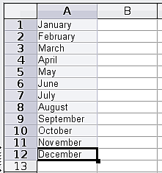
Figura 22: Resultado de seleccionar una serie de relleno mostrado en la Figura 23
Un uso más complejo de la herramienta de Relleno es usar una serie de relleno. Las listas por defecto son para los días de la semana completos o abreviados y para los meses del año, pero también puede crear sus propias listas.
Para añadir una serie de relleno a una hoja de cálculo, seleccione las celdas por rellenar, elija Editar → Rellenar → Series. En el diálogo de Rellenar Series (Figura 23), seleccione Relleno automático como el Tipo de serie e ingrese como Valor inicial un elemento de una de las series definidas. Las celdas seleccionadas entonces se rellenan secuencialmente con los otros elementos de la lista, repitiéndose desde el comienzo de la lista cuando llega al final de la misma.
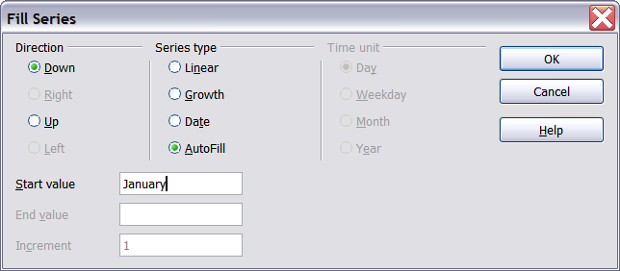
Figura 23: Especificar el inicio de una serie de relleno (el resultado se ve en la Figura 22)
También puede usar Editar → Rellenar → Series para crear una serie de relleno de números, ingresando los valores inicial y final y el incremento. Por ejemplo, si ingresara los valores inicial y final 1 y 7 con un incremento de 2, obtendría la secuencia 1, 3, 5, 7.
En todos estos casos, la herramienta de Relleno crea sólo una conexión momentánea entre las celdas. Una vez se rellenan, las celdas no tendrá más conexión entre sí.

Definir una serie de relleno
Para definir su propia serie de relleno:
- Vaya a Herramientas → Opciones → LibreOffice Calc → Listas de ordenamiento. Este diálogo presenta las series previamente definidas en el cuadro Listas a la izquierda, y el contenido de la lista resaltada en el cuadro Entradas.
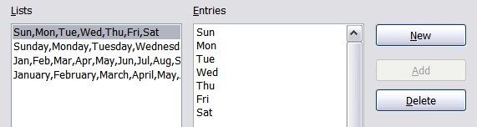
Figura 24: Series de relleno predefinidas
- Presione Nuevo. El cuadro de Entradas quedará en blanco.
- Teclee la serie de la nueva lista en el cuadro Entradas (un valor por línea). Pulse Añadir. La nueva lista ahora aparecerá en el cuadro Listas.
- Pulse Aceptar al final del diálogo para guardar la nueva lista.
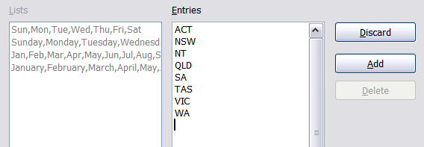
Figura 25: Definir una nueva serie de relleno

Usar listas de selección
Las listas de selección están disponible sólo para textos, y están limitadas a usar sólo textos que ya se han ingresado en la misma columna.
Para usar una lista de selección, elija una celda en blanco y presione Ctrl+D. Aparece una lista emergente con los datos de cada celda de la misma columna que bien tengan un carácter de texto o cuyo formato se haya definido como Texto. Pulse sobre la entrada que requiere.
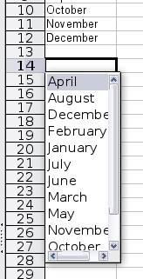

Compartir contenidos entre hojas
Usted puede querer ingresar la misma información en la misma celda en diversas hojas, por ejemplo para establecer listados estándares para un grupo de individuos u organizaciones, en lugar de ingresar la lista en cada hoja de manera individual, usted puede ingresarla en todas las hojas simultáneamente. Para hacerlo, seleccione todas las hojas (Editar → Hoja → Seleccionar), y a continuación ingrese la información en la hoja actual.
Cuidado | Esta técnica sobrescribe cualquier información que ya tenga en las celdas de las otras hojas —sin advertencias. Por este motivo cuando usted termine, asegurese de de-seleccionar todas las hojas excepto la que quiere editar . (Ctrl+pulsacion sobre una pestaña de hoja selecciona o de-selecciona la hoja.)

Validar el contenido de las celdas
Cuando crea hojas de cálculo para que otras personas las usen, usted puede querer asegurar de que ingresen datos válido o apropiados para la celda. Usted también puede usar validación en sus propio trabajo como una guía para ingresar algún dato que sea bien complejo o bien raramente usado.
La series de relleno y las listas de selección pueden manejar algunos tipos de datos, pero están limitados a información predefinida. Para validar nuevos datos ingresados por un usuario, selecciona una celda y utilice Datos → Validez para definir el tipo de contenido que puede ingresarse en esa celda. Por ejemplo una celda puede requerir una fecha o un número entero, sin caracteres alfabéticos o puntos decimales; o una celda podría requerir no quedar vacía.
Dependiendo del a forma como se configure la validación, la herramienta también puede definir el rango de contenidos que pueden ingresarse y proveer mensajes de ayuda que explique las reglas del contenido que ha configurado para celda y que deberían hacer los usuarios cuando ingresan contenido invalido, aceptarlo con una mensaje de advertencia, o iniciar un macro cuando se ingresa un dato errado.
Vea más información en el Capítulo 2, Ingresando, Editando y Dando Formato a los Datos, en la Guía de Calc.

Editar los datos
La edición de datos se realiza típicamente de la misma forma que el ingreso de datos. El primer paso es seleccionar la celda que contiene el dato por editar.

Eliminar el dato de una celda
El dato de una celda puede eliminarse de varias formas.
Eliminar sólo el dato
El dato de una celda puede eliminarse sin eliminar el formato. Pulse en la celda para seleccionarla, y presione la tecla Suprimir.
Eliminar dato y formato
El dato y el formato pueden eliminarse de una celda al mismo tiempo. Presione la tecla Espacio-atrás (o pulse con el botón derecho y elija Eliminar Contenido, o utilice Editar → Eliminar Contenido) para abrir el diálogo Eliminar Contenido. Desde este diálogo, puede eliminar los diversos aspectos de la celda . Para borrar todo lo de una celda(contenido y formato), marque Eliminar todo.
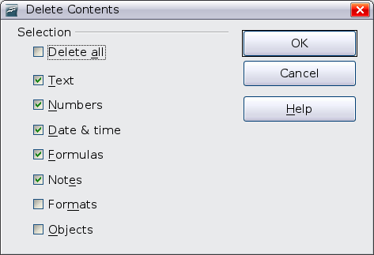
Figura 26: Diálogo Eliminar Contenido

Remplazar el dato de una celda
Para eliminar el dato e insertar un nuevo dato, simplemente teclee sobre el dato anterior. El nuevo dato mantendrá el formato original.

Cambiar parte del dato en una celda
En ocasiones resulta necesario cambiar el contenido de una celda sin eliminar el contenido,, por ejemplo si en una celda está la frase “Ventas en el periodo 2” y se necesita cambiar por “Ventas aumentaron en el periodo 2.” A menudo es útil hacer esto sin eliminar primero el contenido inicial de la celda.
El proceso es similar al descrito anteriormente, pero debe poner el cursos dentro de la celda. Puede hacerlo de dos formas.
Usar el teclado
Tras seleccionar la celda apropiada, presiones la tecla F2 y el cursor se ubicará al finla de la celda. Entonces utilice las flechas del teclado para mover el cursor por el texto de la celda.
Usar el ratón
Para usar el ratón, haga doble pulsación sobre la celda apropiada (para seleccionarla y dejar el curso en esta para editar), o pulse para seleccionar la celda y a continuación mueva el puntero del ratón hasta la línea de ingreso y pulse en esta para iniciar la edición.

Dar formato a los datos
The data in Calc can be formatted in several ways. It can either be edited as part of a cell style so that it is automatically applied, or it can be applied manually to the cell. Some manual formatting can be applied using toolbar icons. For more control and extra options, select the appropriate cell or cells, right-click on it, and select Format Cells. All of the format options are discussed below.
Note | All the settings discussed in this section can also be set as a part of the cell style. See Chapter 4, Using Styles and Templates in Calc, in the Calc Guide for more information.

Dar formato a múltiples líneas de texto
Multiple lines of text can be entered into a single cell using automatic wrapping or manual line breaks. Each method is useful for different situations.

Usar ajuste automático
To set text to wrap at the end of the cell, right-click on the cell and select Format Cells (or choose Format → Cells from the menu bar, or press Ctrl+1). On the Alignment tab (Figure 27), under Properties, select Wrap text automatically and click OK. The results are shown in Figure 28.
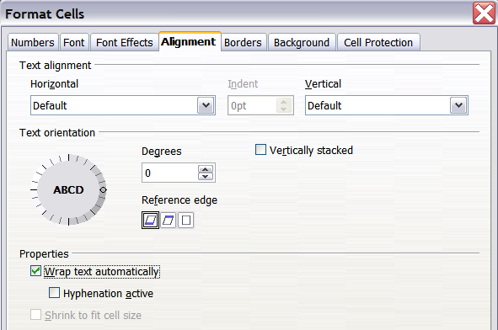
Figure 27: Format Cells → Alignment dialog
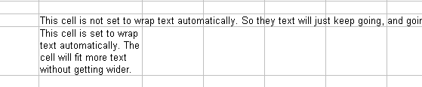
Figure 28: Automatic text wrap

Usar salto de línea manual
To insert a manual line break while typing in a cell, press Ctrl+Enter. This method does not work with the cursor in the input line. When editing text, first double-click the cell, then single-click at the position where you want the line break.
When a manual line break is entered, the cell width does not change. Figure 29 shows the results of using two manual line breaks after the first line of text.
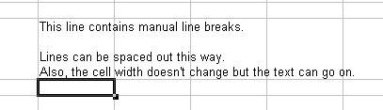
Figure 29: Cell with manual line breaks

Reducir para ajustar al tamaño de la celda
The font size of the data in a cell can automatically adjust to fit in a cell. To do this, select the Shrink to fit cell size option in the Format Cells dialog (Figure 27). Figure 30 shows the results.
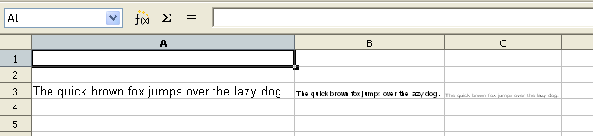
Figure 30: Shrinking font size to fit cells

Dar formato a números
Several different number formats can be applied to cells by using icons on the Formatting toolbar. Select the cell, then click the relevant icon.

Figure 31: Number format icons. Left to right: currency, percentage, date, exponential, standard, add decimal place, delete decimal place.
For more control or to select other number formats, use the Numbers tab (Figure 32) of the Format Cells dialog:
- Apply any of the data types in the Category list to the data.
- Control the number of decimal places and leading zeros.
- Enter a custom format code.
The Language setting controls the local settings for the different formats such as the date order and the currency marker.
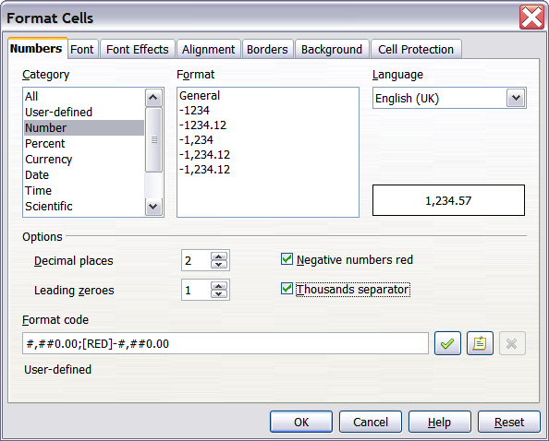
Figure 32: Format Cells → Numbers

Dar formato al tipo de letra
To quickly choose the font used in a cell, select the cell, then click the arrow next to the Font Name box on the Formatting toolbar and choose a font from the list.
Tip | To choose whether to show the font names in their font or in plain text, go to Tools → Options → LibreOffice → View and select or deselect the Show preview of fonts option in the Font Lists section. For more information, see Chapter 2, Setting Up LibreOffice.
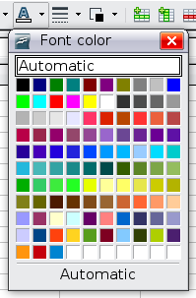
To choose the size of the font, click the arrow next to the Font Size box on the Formatting toolbar. For other formatting, you can use the Bold, Italic, or Underline icons.
To choose a font color, click the arrow next to the Font Color icon to display the color palette. Click on the desired color.
(To define custom colors, use Tools → Options → LibreOffice → Colors. See Chapter 2.)
To specify the language of the cell (useful because it allows different languages to exist in the same document and be spell checked correctly), use the Font tab of the Format Cells dialog. Use the Font Effects tab to set other font characteristics. See Chapter 4, Using Styles and Templates in Calc, of the Calc Guide for more information.

Dar formato a los bordes de celda
To add a border to a cell (or group of selected cells), click on the Borders icon on the formatting toolbar, and select one of the border options displayed in the palette.
To quickly choose a line style and color for the borders of a cell, click the small arrows next to the Line Style and Line Color icons on the Formatting toolbar. In each case, a palette of choices is displayed.
For more controls, including the spacing between the cell borders and the text, use the Borders tab of the Format Cells dialog. There you can also define a shadow. See Chapter 4, Using Styles and Templates in Calc, of the Calc Guide for details.
Note | The cell border properties apply to a cell, and can only be changed if you are editing that cell. For example, if cell C3 has a top border (which would be equivalent visually to a bottom border on C2), that border can only be removed by selecting C3. It cannot be removed in C2.

Dar formato al fondo de celda
To quickly choose a background color for a cell, click the small arrow next to the Background Color icon on the Formatting toolbar. A palette of color choices, similar to the Font Color palette, is displayed.
(To define custom colors, use Tools → Options → LibreOffice → Colors. See Chapter 2 for more information.)
You can also use the Background tab of the Format Cells dialog. See Chapter 4, Using Styles and Templates in Calc, of the Calc Guide for details.

Formato automático de celdas y hojas
You can use the AutoFormat feature to quickly apply a set of cell formats to a sheet or a selected cell range.
- Select the cells, including the column and row headers, that you want to format.
- Choose Format → AutoFormat.
Note | The AutoFormat feature can only be applied if the selected set of cells consist of at least 3 columns and 3 rows and includes the column and row headers.
- To select which properties (number format, font, alignment, borders, pattern, autofit width and height) to include in an AutoFormat, click More. Select or deselect the required options.
- Click OK.
If you do not see any change in color of the cell contents, choose View → Value Highlighting from the menu bar.
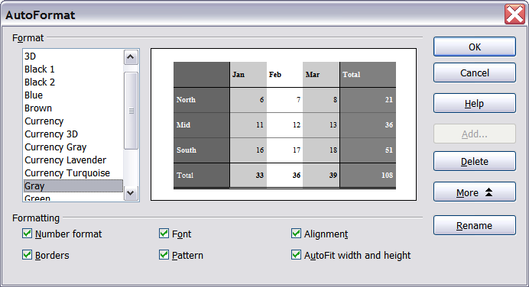
Figure 33: Choosing an AutoFormat

Definir un nuevo Autoformato
You can define a new AutoFormat that is available to all spreadsheets.
- Format a sheet (in the style for the new AutoFormat).
- Choose Edit → Select All.
- Choose Format → AutoFormat. The Add button is now active.
- Click Add.
- In the Name box of the Add AutoFormat dialog, type a meaningful name for the new format.
- Click OK to save. The new format is now available in the Format list in the AutoFormat dialog.

Dar formato a hojas de cálculo usando temas
Calc comes with a predefined set of formatting themes that you can apply to your spreadsheets.
It is not possible to add themes to Calc, and they cannot be modified. However, you can modify their styles after you apply them to a spreadsheet.
To apply a theme to a spreadsheet:
- Click the Choose Themes icon in the Tools toolbar. If this toolbar is not visible, you can show it using View → Toolbars → Tools.
The Theme Selection dialog appears. This dialog lists the available themes for the whole spreadsheet.
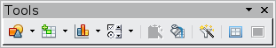
- In the Theme Selection dialog, select the theme that you want to apply to the spreadsheet.
As soon as you select a theme, some of the properties of the custom styles are applied to the open spreadsheet and are immediately visible.
- Click OK. If you wish, you can now go to the Styles and Formatting window to modify specific styles. These modifications do not change the theme; they only change the appearance of this specific spreadsheet document.

Usar formato condicional
You can set up cell formats to change depending on conditions that you specify. For example, in a table of numbers, you can show all the values above the average in green and all those below the average in red.
Conditional formatting depends upon the use of styles, and the AutoCalculate feature (Tools → Cell Contents → AutoCalculate) must be enabled. See Chapter 2, Entering, Editing, and Formatting Data, in the Calc Guide for details.

Esconder y mostrar datos
When elements are hidden, they are neither visible nor printed, but can still be selected for copying if you select the elements around them. For example, if column B is hidden, it is copied when you select columns A and C. When you need a hidden element again, you can reverse the process, and show the element.
To hide or show sheets, rows, and columns, use the options on the Format menu or the right-click (context) menu. For example, to hide a row, first select the row, and then choose Format → Row → Hide (or right-click and choose Hide).
To hide or show selected cells, choose Format → Cells from the menu bar (or right-click and choose Format Cells). On the Format Cells dialog, go to the Cell Protection tab.
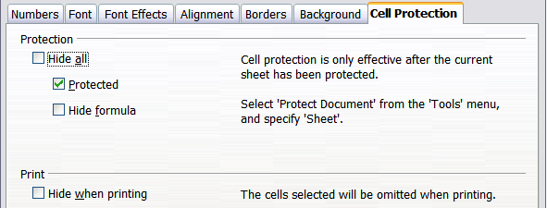
Figure 34: Hiding or showing cells

Controles para un Esquema de grupo
If you are continually hiding and showing the same cells, you can simplify the process by creating outline groups, which add a set of controls for hiding and showing the cells in the group that are quick to use and always available.
If the contents of cells falls into a regular pattern, such as four cells followed by a total, then you can use Data → Group and Outline → AutoOutline to have Calc add outline controls based on the pattern. Otherwise, you can set outline groups manually by selecting the cells for grouping, then choosing Data → Group and Outline → Group. On the Group dialog, you can choose whether to group the selected cells by rows or columns.
When you close the dialog, the outline group controls are visible between either the row or column headers and the edges of the editing window. The controls resemble the tree-structure of a file-manager in appearance, and can be hidden by selecting Data → Outline → Hide Details. They are strictly for on screen use, and do not print.

Figure 35: Outline group controls
The basic outline controls have plus or minus signs at the start of the group to show or hide hidden cells. However, if outline groups are nested, the controls have numbered buttons for hiding different levels.
If you no longer need a group, place the mouse cursor in any cell in it and select Data → Group and Outline → Ungroup. To remove all groups on a sheet, select Data → Group and Outline → Remove.

Filtrar cuales celdas son visibles
A filter is a list of conditions that each entry has to meet in order to be displayed. You can set three types of filters from the Data → Filter sub-menu.
Automatic filters add a drop-down list to the top row of a column that contains commonly used filters. They are quick and convenient and are useful with text and with numbers, because the list includes every unique entry in the selected cells.
In addition to these unique entries, automatic filters include the option to display all entries, the ten highest numerical values, and all cells that are empty or not-empty, as well as a standard filter. The automatic filters are somewhat limited. In particular, they do not allow regular expressions, so you cannot use them to display cell contents that are similar, but not identical.
Standard filters are more complex than automatic filters. You can set as many as three conditions as a filter, combining them with the operators AND and OR. Standard filters are mostly useful for numbers, although a few of the conditional operators, such as = and < > can also be useful for text.
Other conditional operators for standard filters include options to display the largest or smallest values, or a percentage of them. Useful in themselves, standard filters take on added value when used to further refine automatic filters.
Advanced filters are structured similarly to standard filters. The differences are that advanced filters are not limited to three conditions, and their criteria are not entered in a dialog. Instead, advanced filters are entered in a blank area of a sheet, then referenced by the advanced filter tool to apply them.

Ordenar registros
Sorting arranges the visible cells on the sheet. In Calc, you can sort by up to three criteria, which are applied one after another. Sorts are handy when you are searching for a particular item, and become even more powerful after you have filtered data.
In addition, sorting is often useful when you add new information. When a list is long, it is usually easier to add new information at the bottom of the sheet, rather than adding rows in the proper places. After you have added information, you can then sort it to update the sheet.
Highlight the cells to be sorted, then select Data → Sort to open the Sort dialog (or click the Sort Ascending or Sort Descending toolbar buttons). Using the dialog, you can sort the selected cells using up to three columns, in either ascending (A-Z, 1-9) or descending (Z-A, 9-1) order.
On the Options tab of the Sort dialog, you can choose the following options:
Case sensitive
If two entries are otherwise identical, one with an upper case letter is placed before one with a lower case letter in the same position.
Range contains column labels
Does not include the column heading in the sort.
Include formats
A cell's formatting is moved with its contents. If formatting is used to distinguish different types of cells, then use this option.
Copy sort results to
Sets a spreadsheet address to which to copy the sort results. If a range is specified that does not have the necessary number of cells, then cells are added. If a range contains cells that already have content, then the sort fails.
Custom sort order
Select the box, then choose one of the sort orders defined in Tools → Options → Spreadsheet → Sort Lists from the drop-down list.
Dirección
Sets whether rows or columns are sorted. The default is to sort by columns unless the selected cells are in a single column.

Imprimir
Printing from Calc is much the same as printing from other LibreOffice components (see Chapter 10), but some details are different, especially regarding preparation for printing.

Usar rangos de impresión
Print ranges have several uses, including printing only a specific part of the data or printing selected rows or columns on every page. For more about using print ranges, see Chapter 6, Printing, Exporting, and E-mailing, in the Calc Guide.

Definir un rango de impresión
To define a new print range or modify an existing print range:
- Highlight the range of cells that comprise the print range.
- Choose Format → Print Ranges → Define.
The page break lines display on the screen.
Tip | You can check the print range by using File → Page Preview. LibreOffice will only display the cells in the print range.

Agregar al rango de impresión
After defining a print range, you can add more cells to it. This allows multiple, separate areas of the same sheet to be printed, while not printing the whole sheet. After you have defined a print range:
- Highlight the range of cells to be added to the print range.
- Choose Format → Print Ranges → Add. This adds the extra cells to the print range.
The page break lines no longer display on the screen.
Note | The additional print range will print as a separate page, even if both ranges are on the same sheet.

Eliminar un rango de impresión
It may become necessary to remove a defined print range, for example if the whole sheet needs to be printed later.
Choose Format → Print Ranges → Remove. This removes all defined print ranges on the sheet. After the print range is removed, the default page break lines will appear on the screen.

Editar un rango de impresión
At any time, you can directly edit the print range, for example to remove or resize part of the print range. Choose Format → Print Ranges → Edit.

Seleccionar el orden de hoja, detalles y escala
To select the page order, details, and scale to be printed:
- Choose Format → Page from the main menu.
- Select the Sheet tab.
- Make your selections, and then click OK.
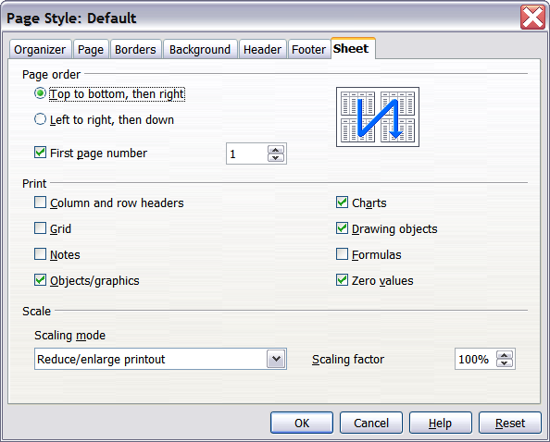
Figure 36. The Sheet tab of the Page Style dialog
Page Order
When a sheet will print on more than one page, you can set the order in which pages print. This is especially useful in a large document; for example, controlling the print order can save time if you have to collate the document a certain way. The two available options are shown below.
Top to bottom, then right | 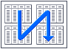
Left to right, then down | 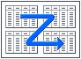
Details
You can specify which details to print. These details include:
- Row and column headers
- Sheet grid—prints the borders of the cells as a grid
- Comments—prints the comments defined in your spreadsheet on a separate page, along with the corresponding cell reference
- Objects and graphics
- Charts
- Drawing objects
- Formulas—prints the formulas contained in the cells, instead of the results
- Zero Values—prints cells with a zero value
Note | Remember that since the print detail options are a part of the page’s properties, they are also a part of the page style’s properties. Therefore, different page styles can be set up to quickly change the print properties of the sheets in the spreadsheet.
Scale
Use the scale features to control the number of pages the data will print on. This can be useful if a large amount of data needs to be printed compactly or if you want the text enlarged to make it easier to read.
- Reduce/Enlarge printout—scales the data in the printout either larger or smaller. For example if a sheet would normally print out as four pages (two high and two wide), a scaling of 50% would print as one page (both width and height are halved).
- Fit print range(s) on number of pages—defines exactly how many pages the printout will take up. This option will only reduce a printout, it will not enlarge it. To enlarge a printout, the reduce/enlarge option must be used.
- Fit print range(s) to width/height—defines how high and wide the printout will be, in pages.

Imprimir filas o columnas en toda hoja
If a sheet is printed on multiple pages, you can set up certain rows or columns to repeat on each printed page.
For example, if the top two rows of the sheet as well as column A need to be printed on all pages, do the following:
- Choose Format → Print Ranges → Edit. On the Edit Print Ranges dialog, type the rows in the text entry box under Rows to repeat. For example, to repeat rows 1 and 2, type $1:$2. This automatically changes Rows to repeat from, - none - to - user defined -.
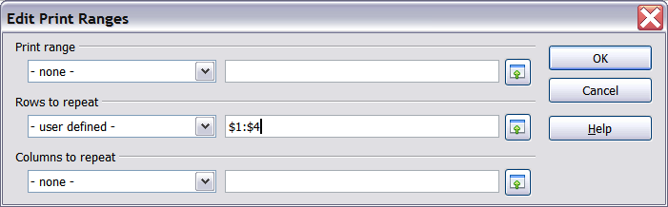
Figure 37: Specifying repeating rows
- To repeat, type the columns in the text entry box under Columns to repeat. For example, to repeat column A, type $A. In the Columns to repeat list, - none - changes to - user defined -.
- Click OK.
Note | You do not need to select the entire range of the rows to be repeated; selecting one cell in each row works.

Saltos de hoja
While defining a print range can be a powerful tool, it may sometimes be necessary to manually adjust Calc’s printout. To do this, you can use a manual break. A manual break helps to ensure that your data prints properly. You can insert a horizontal page break above, or a vertical page break to the left of, the active cell.

Insertar un salto de hoja
To insert a page break:
- Navigate to the cell where the page break will begin.
- Select Insert → Manual Break.
- Select Row Break or Column Break depending on your need.
The break is now set.
Row break
Selecting Row Break creates a page break above the selected cell. For example, if the active cell is H15, then the break is created between rows 14 and 15.
Column break
Selecting Column Break creates a page break to the left of the selected cell. For example, if the active cell is H15, then the break is created between columns G and H.
Tip | To see page break lines more easily on screen, you can change their color. Choose Tools → Options → LibreOffice → Appearance and scroll down to the Spreadsheet section.

Eliminar un salto de hoja
To remove a page break:
- Navigate to a cell that is next to the break you want to remove.
- Select Edit → Delete Manual Break.
- Select Row Break or Column Break depending on your need.
The break is now removed.
Note | Multiple manual row and column breaks can exist on the same page. When you want to remove them, you have to remove each one individually. This may be confusing at times, because although there may be a column break set on the page, when you go to Edit → Manual Break, Column break may be grayed out.  In order to remove the break, you have to be in the cell next to the break. For example, if you set the column break while you are in H15, you can not remove it if you are in cell D15. However, you can remove it from any cell in column H.

Encabezados y pies de hoja
Headers and footers are predefined pieces of text that are printed at the top or bottom of a sheet outside of the sheet area. Headers are set in the same way as footers.
Headers and footers are assigned to a page style. You can define more than one page style for a spreadsheet and assign different page styles to different sheets. For more about page styles, see Chapter 4, Using Styles and Templates, in the Calc Guide.

Establecer un encabezado o pie de hoja
To set a header or footer:
- Navigate to the sheet that you want to set the header or footer for. Choose Format → Page.
- On the Page Style dialog, select the Header (or Footer) tab. See Figure 38.
- Select the Header on option.
From here you can also set the margins, the spacing, and height for the header or footer. You can check the AutoFit height box to automatically adjust the height of the header or footer.
Margin
Changing the size of the left or right margin adjusts how far the header or footer is from the side of the page.
Spacing
Spacing affects how far above or below the sheet the header or footer will print. So, if spacing is set to 1.00", then there will be 1 inch between the header or footer and the sheet.
Height
Height affects how big the header or footer will be.
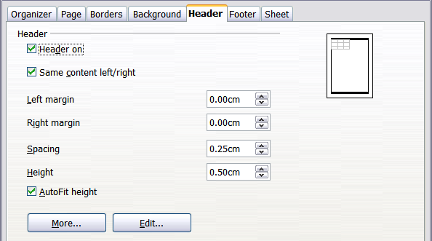
Figure 38: Header dialog

Apariencia del encabezado o del pie de hoja
To change the appearance of the header or footer, click the More button in the header dialog. This opens the Border/Background dialog (Figure 39).
From this dialog you can set the background and border of the header or footer. For more information see Chapter 4, Using Styles and Templates, in the Calc Guide.
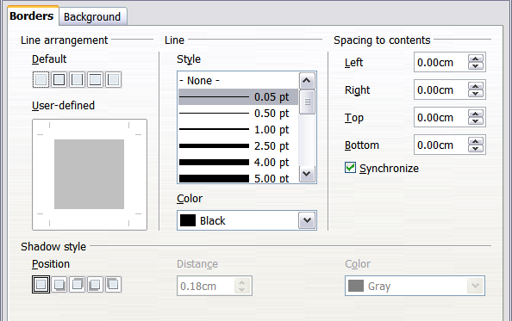
Figure 39: Header/Footer - Border/Background

Establecer el contenido de un encabezado o pie de hoja
The header or footer of a Calc spreadsheet has three columns for text. Each column can have different contents.
To set the contents of the header or footer, click the Edit button in the header or footer dialog shown in Figure 38 to display the dialog shown in Figure 40.
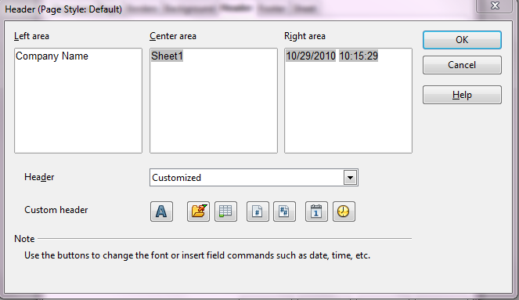
Figure 40: Edit contents of header or footer
Areas
Each area in the header or footer is independent and can have different information in it.
Header
You can select from several preset choices in the Header drop-down list, or specify a custom header using the buttons below the area boxes. (To format a footer, the choices are the same.)
Custom header
Click in the area (Left, Center, Right) that you want to customize, then use the buttons to add elements or change text attributes.
Opens the Text Attributes dialog.
Inserts the total number of pages.
Inserts the File Name field.
Inserts the Date field.
Inserts the Sheet Name field.
Inserts the Time field.
Inserts the current page number.

